*&---------------------------------------------------------------------*  
*& Report ZFAR_BILLING_FUN  
*&---------------------------------------------------------------------*  
*&  
*&---------------------------------------------------------------------*  
REPORT ZFAR_BILLING_FUN.  
  
DATA: it_header TYPE Zfar_t_header,  
      wa_header LIKE LINE OF it_header.  
  
DATA: it_item TYPE Zfar_t_item,  
      wa_item LIKE LINE OF it_item.  
  
  
DATA p_vbeln TYPE vbrk-vbeln.  
SELECT-OPTIONS s_vbeln FOR p_vbeln.  
START-OF-SELECTION.  
PERFORM get_Data.  
  
END-OF-SELECTION.  
  
PERFORM show_Output.  
  
  
  
*&---------------------------------------------------------------------*  
*& Form get_Data  
*&---------------------------------------------------------------------*  
*& text  
*&---------------------------------------------------------------------*  
*& -->  p1        text  
*& <--  p2        text  
*&---------------------------------------------------------------------*  
  
  
  
FORM get_data .  
  
 CALL FUNCTION 'ZFAR_BILLING_FM_CALL'  
  EXPORTING  
                   im_vbeln        = s_vbeln[]  
                IMPORTING  
                  EX_HEADER       = it_header  
                  EX_ITEM         = it_item.  
  
ENDFORM.  
  
                         .  
  
  
  
*&---------------------------------------------------------------------*  
*& Form show_Output  
*&---------------------------------------------------------------------*  
*& text  
*&---------------------------------------------------------------------*  
*& -->  p1        text  
*& <--  p2        text  
*&---------------------------------------------------------------------*  
Form show_Output.  
  
CALL FUNCTION 'ZFAR_BILLING_FM_CALL_OUTPUT'.  
*EXPORTING  
*    it_header       = EX_HEADER  
*    it_item         = EX_ITEM  
  
  
ENDFORM.

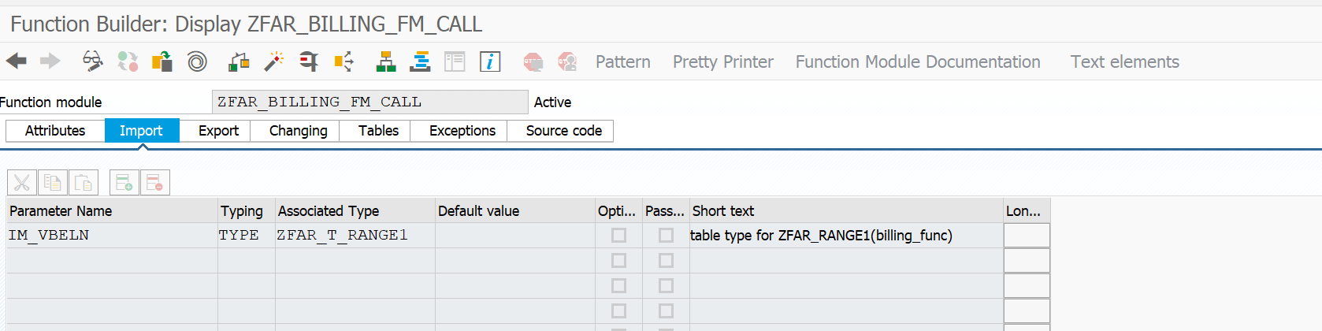

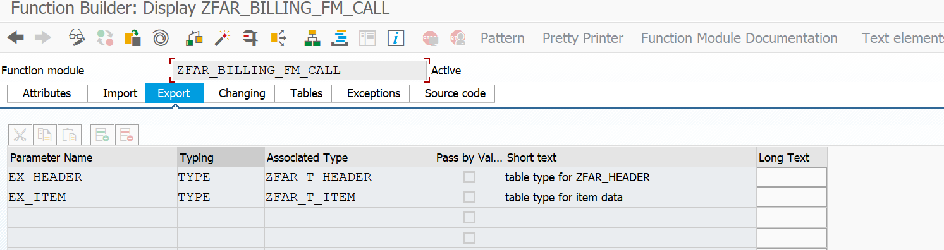

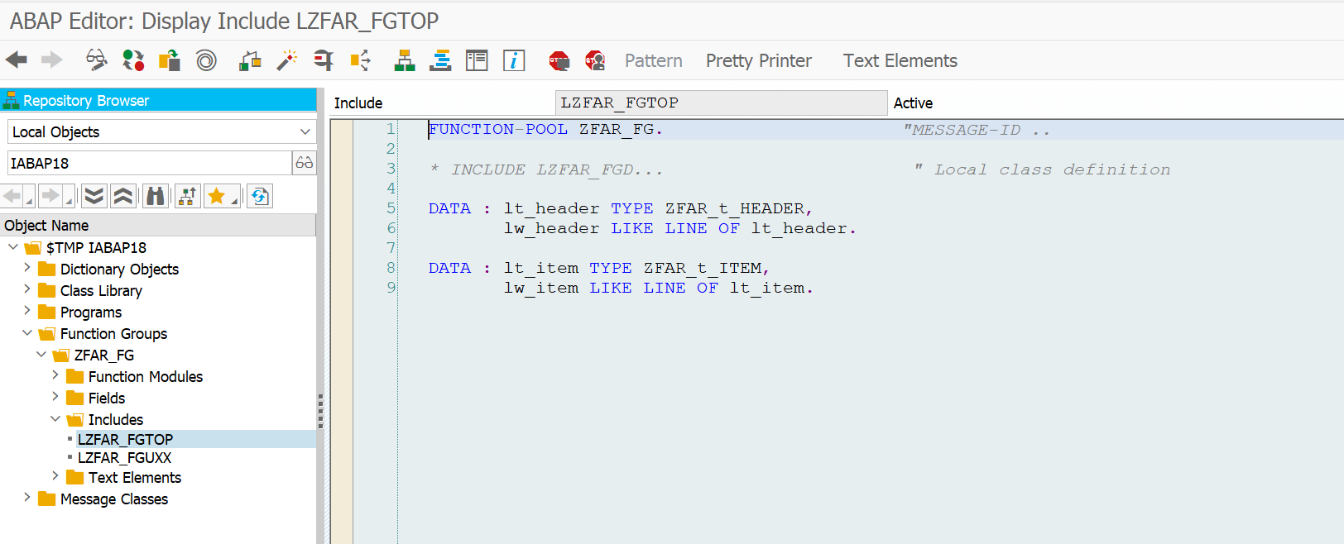

FUNCTION ZFAR_BILLING_FM_CALL.  
*"----------------------------------------------------------------------  
*"*"Local Interface:  
*"  IMPORTING  
*"     REFERENCE(IM_VBELN) TYPE  ZFAR_T_RANGE1  
*"  EXPORTING  
*"     REFERENCE(EX_HEADER) TYPE  ZFAR_T_HEADER  
*"     REFERENCE(EX_ITEM) TYPE  ZFAR_T_ITEM  
*"----------------------------------------------------------------------  
  
TYPES: BEGIN OF ty_kna1,  
         kunnr TYPE kna1-kunnr,  
         name1 TYPE kna1-name1,  
       END OF ty_kna1.  
DATA: lt_vbrk TYPE TABLE OF zFAR_vbrk1,  
      lw_vbrk LIKE LINE OF lt_vbrk.  
DATA: lt_kna1 TYPE STANDARD TABLE OF ty_kna1,  
      lw_kna1 LIKE LINE OF lt_kna1.  
  
  SELECT * FROM  zFAR_vbrk1 INTO TABLE lt_vbrk WHERE vbeln IN IM_VBELN.  
  
  IF sy-subrc IS INITIAL.  
    SELECT kunnr name1 FROM kna1 INTO TABLE lt_kna1 FOR ALL ENTRIES IN lt_vbrk WHERE kunnr EQ lt_vbrk-KUNRG.  
  ENDIF.  
  
  
  LOOP AT lt_vbrk INTO lw_vbrk.  
    READ TABLE lt_kna1 INTO lw_kna1 WITH KEY kunnr = lw_vbrk-kunrg.  
  
    MOVE-CORRESPONDING lw_vbrk TO lw_header.  
    MOVE-CORRESPONDING lw_kna1 TO lw_header.  
    APPEND lw_header TO lt_header.  
    CLEAR lw_header.  
  
  ENDLOOP.  
  
TYPES: BEGIN OF ty_t006a,  
         msehi TYPE t006a-msehi,  
         mseht TYPE t006a-mseht,  
       END OF ty_t006a.  
  
DATA: lt_vbrp TYPE TABLE OF zFAR_vbrp1,  
      lw_vbrp LIKE LINE OF lt_vbrp.  
DATA: lt_t006a TYPE TABLE OF ty_t006a,  
      lw_t006a LIKE LINE OF lt_t006a.  
  
  
SELECT * from zFAR_vbrp1 INTO table  lt_vbrp where vbeln in IM_VBELN.  
  SELECT msehi mseht from t006a into   table lt_t006a FOR ALL ENTRIES IN lt_vbrp where msehi EQ lt_vbrp-vrkme.  
  
    LOOP At lt_vbrp INTO lw_vbrp.  
  
      READ TABLE lt_t006a into lw_t006a WITH KEY msehi = lw_vbrp-vrkme.  
  
      MOVE-CORRESPONDING lw_vbrp to lw_item.  
      MOVE-CORRESPONDING lw_t006a to lw_item.  
      AppEND lw_item to lt_ITEM.  
      clear lw_item.  
      ENDLOOP.  
  
  
ENDFUNCTION.

FUNCTION ZFAR_BILLING_FM_CALL_OUTPUT.  
*"----------------------------------------------------------------------  
*"*"Local Interface:  
*"----------------------------------------------------------------------  
  
  
SORT lt_item BY vbeln.  
  
LOOP AT lt_item INTO lw_item.  
  AT NEW vbeln.  
    READ TABLE lt_header INTO lw_header WITH KEY vbeln = lw_item-vbeln.  
    WRITE : / 'Doc No:', lw_header-vbeln,  
           / 'Payer:', lw_header-name1,  
           / 'Date:', lw_header-fkdat,  
           / 'Net Value:', lw_header-netwr.  
    SKIP.  
  
  
    WRITE : /5  'Item',  
             20 'Material',  
             50 'Quantity',  
             60 'UoM',  
              90 'Net Value'.  
  
  ENDAT.  
  WRITE : /5 lw_item-posnr,  
        20 lw_item-matnr,  
        40 lw_item-fkimg,  
        60 lw_item-mseht,  
        80 lw_item-netwr.  
ENDLOOP.  
  
  
  
ENDFUNCTION.